ДЕПАРТАМЕНТ ОБРАЗОВАНИЯ АДМИНИСТРАЦИИ
ГОРОД НОВЫЙ УРЕНГОЙ
Муниципальное бюджетное общеобразовательное учреждение
«СПЕЦИАЛЬНАЯ (КОРРЕКЦИОННАЯ) ШКОЛА № 18»
Ул. Сибирская, 49а, г.Новый Уренгой, ЯНАО, 629305
Тел./факс (3494)23-74-50.E-mail:Shkola18@nur.yanao.ru
ОКПО 40788297; ОГРН 1028900631484; ИНН 8904017193; КПП 890401001

Доклад на тему
«Школа и семья как партнеры в воспитании детей»

Педагогика должна стать наукой для всех: и для учителей, и для родителей.
( В.А. Сухомлинский.)

Классный руководитель 1 в класса
Арапова Динара Сапарбековна

2022
Содержание
Введение
Глава 1. Теоретические основы изучения связи семьи и школы в обучении и воспитании младшего школьника с задержкой психического развития
1.1 Понятие семьи и взаимоотношения семья - школа - ребенок
1.2 Роль родителей в воспитании ребенка с задержкой психического развития
Глава 2. Школа и семья как партнеры в воспитании детей
Заключение

Введение
Актуальность темы обусловлена особым взаимодействием семьи и школы в обучении и воспитании младших школьников с задержкой психического развития.
Взаимодействие семьи и школы в обучении и воспитании является многозвенным процессом, основанным на принципах и критериях педагогического и психологического плана, социального аспекта, т.к. задержка психического развития - особый тип аномалии, проявляющийся в нарушении нормального темпа психического развития, вызванный различными дефектами конституции ребенка, соматическими заболеваниями, психогенными факторами органическими поражениями центральной нервной системы.
Проблема задержки психического развития и взаимодействия семьи и школы в процессе обучения и воспитания ребенка с ЗПР является одной из актуальных в дефектологии и специальной психологии, т.к. тесно связана с проблемой развития познавательных процессов, задержка развития эмоциональной сферы.
Объект исследования - взаимодействие семьи и школы в обучении и воспитании младшего школьника с ЗПР.
Предмет работы - особенности процесса взаимодействия семьи и школы в обучении и воспитании младшего школьника с ЗПР.
Целью данной работы является раскрытие особенностей и элементов взаимодействия семьи и школы в обучении и воспитании младшего школьника с задержкой психического развития. В процессе достижения поставленной цели будут решаться следующие задачи:
- раскрыть понятие семьи и взаимоотношения "семья - школа - ребенок";
- выделить роль родителей в воспитании ребенка с задержкой психического развития;
- показать подходы к воспитанию ребенка с ЗПР в семье;
- определить взаимосвязь семьи и школы;

Глава 1. Теоретические основы изучения связи семьи и школы в обучении и воспитании младшего школьника с задержкой психического развития
  - Понятие семьи и взаимоотношения «семья - школа - ребенок»
В большой мере особенности социального развития ребенка определяет первый и важнейший социально-педагогический институт - семья. Именно в семье определяется социальная ситуация развития и формируется зона ближайшего развития ребенка. Она складывается через систему отношений ребенка с близкими; особенности общения, способы и формы совместной деятельности, семейные ценности и ориентиры. Взаимоотношения родителей и детей - особая сфера обучения и воспитания. Современная психолого-педагогическая наука рассматривает взаимоотношения родителей и детей как сложную систему, в которой воспитание и обучение выступают в качестве важных составляющих ее элементов.
Семья связана с выполнением каждым из членов семьи, предписанных ему обязанностей, - в этом залог крепости, стабильности семьи и гармоничного развития внутрисемейных отношений, имеющих социальную, возрастную и психологическую основу, духовное основание.
Задача родительского воспитания состоит в том, чтобы помочь ребенку с ЗПР стать автономной самостоятельной личностью. У ребенка своя жизненная задача, и родители должны помочь в ее осуществлении. Родители и дети друг для друга всегда полезны, если поймут, что можно друг у друга учиться. Взаимное обучение сопровождается конфликтами, столкновениями мнений, несовпадением ценностей, но эти противоречия служат обоюдному развитию. Дети воспитывают родителей.
Проблема заключается в том, что воспитание - процесс сложный, в основе которого положено качество родительского внимания к ребенку. Ребенок с ЗПР - часть семьи и часть жизни родителей. Общаясь с ним, родители выстраивают взаимоотношения с ним, взаимное узнавание и взаимный обмен информацией. Полная реализация целей коррекции достигается лишь через изменение жизненных отношений ребенка с отклонениями в развитии к себе и миру, что требует от взрослых, как активных «строителей» этих отношений, целенаправленных и осознанных усилий.
Необходимость и важность взаимодействия школы и семьи очевидны. Успешность достижений ребенка зависит от того, кто и как влияет на его развитие. С момента, когда ребенок поступает в образовательное учреждение, возникает « педагогический треугольник» (учитель - ученик-родитель). Поэтому важно, чтобы взаимодействие педагогов и родителей не противоречили друг другу, а положительно и активно воспринимались ребёнком. Это осуществимо, если педагоги и родители станут союзниками и единомышленниками, заинтересованно и согласовано будут решать проблемы воспитания.

Семья позволяет построить отношения между родителями и ребёнком с ЗПР через взаимное общение и единство интересов и потребностей. В семье воспроизводится форма деятельности детей и взрослых, изменяющаяся в зависимости от условий жизни ребенка и расширения его кругозора. Особенностью взаимодействия триады "семья - школа - ребенок" является единство целей, задач обучения и воспитания, различие средств и методов их достижения в соответствии с назначением.
Отношения семьи и школы разворачиваются на основе деятельности ребенка, которая поддерживается выполнением ребенком определенных задач.
Школа, несомненно, является одним из самых активных субъектов по воспитанию и обучению детей. Эффективность ее работы несомненна, влияние ее на подрастающее поколение в плане личностного его становления очевидна. Однако если школа затронет еще один немаловажный аспект педагогической деятельности, как повышение воспитательного потенциала семьи, то эффективность воспитательной деятельности совместно школы и семьи многократно возрастет.

Ребенок с ЗПР во взаимодействии со школой психологически реабилитируется, что позволяет ребенку отвлечься, переключиться от проблемы дефекта в общении со сверстниками, получить опыт поведения.
Д.Б. Эльконин отмечает, что ребенок в школе отражает отношения, специфические для общества, в котором он живет, познает мир взрослых и взаимоотношений между людьми.
От школы и семьи в работе с детьми с ЗПР требуется специальная работа и дополнительные усилия по ознакомлению их с окружающим.
Влияние группы сверстников на развитие личности ребёнка заключается, прежде всего, в том, что именно в условиях общения со сверстниками ребёнок сталкивается с необходимостью применять на практике усваиваемые нормы поведения по отношению к другим людям, приспосабливать эти нормы и правила к конкретным ситуациям.
В. Сатир пишет, что «у родителей и школы возникает много проблем, если они не строят свои отношения целенаправленно и с учетом равенства, при которых школа и семья уважают личность ребенка с ЗПР и могут прийти на помощь». Самостоятельность и равенство в общении возможно при достаточном самоуважении и уважении других.
Школа и семья помогают ребенку с ЗПР преодолевать многие личностные и социальные проблемы, низкую самооценку через усвоенные способы поведении, которые закладываются в семье, и которая закрепляется в школе. Если эмоциональные потребности ребенка с ЗПР родителями игнорируются, успехи не оцениваются, он сам начинает плохо к себе относиться.
Родители, в свою очередь, помогают ребенку с ЗПР проявить любознательность и понять окружающий мир в поиске ответов, т.к. ребенок с ЗПР задает те же вопросы, что и нормальный ребенок, поэтому родители и школа должны выстраивать свои отношения через общение «по вертикали», научаясь общаться с ребенком на демократичных началах. И от того, насколько рано родители признают в ребенке с ЗПР развивающуюся личность, зависит успешность его развития как личности.
Ребенок с ЗПР помогает родителям взглянуть по-новому на мир, ощутить радость его открытия через расширение кругозора. Посредством игры на музыкальных инструментах, совместного чтения, т.к. ребенку с ЗПР важно видеть соучастие родителей в его действиях и деятельности. Он должен это видеть в жизни родителей. Только так родители, воспитывающие ребенка с ЗПР могут увидеть прогресс их ребенка, уловить изменения, способствовать тому, чтобы их внутренний мир становился все богаче, еще больше проявить свою любовь к ребенку, что заставит обоих родителей избавляться от недостатков и слабостей.

1.2 Роль родителей в воспитании ребенка с задержкой психического развития.
Роль родителей в воспитании ребенка с задержкой психического развития обусловлена их новым статусом в обществе, с которым они должны согласиться и соответствовать ему в течение всей жизни, вступив в новую универсальную роль. Необходимая часть функции родителя в воспитании ребенка с задержкой психического развития - это обеспечивать потребности ребенка, помогать избегать опасности, строить с ним общение и принимать решения.
Родители должны выстроить свое общение и процесс воспитания ребенка с ЗПР так, чтобы предоставить ему необходимое в своей опеке, присутствии, оберегании в познании мира, разъясняя, что нужно и чего не нужно делать, не авторитарно контролируя действия ребенка.
Взаимоотношения родителей и ребенка с ЗПР - система взаимных отношений, складывающихся на протяжении всего жизненного периода с целью взаимного влияния и воспитания. Отождествленность с ролью родителя сохраняется постоянно и в течении всей жизни.
Родители стараются предоставить ребенку с ЗПР эмоциональный комфорт с избеганием тревожности.
Особенностями семейного воспитания ребенка с ЗПР являются:
- создание условий для правильного развития ребенка с ЗПР: нормальные жилищно-бытовые условия; организация места занятий; создание домашней библиотеки; наличие игровых уголков; контроль за соблюдением санитарно-гигиенического режима.
- развитие познавательных интересов ребенка с ЗПР (слушают радиопередачи; читают книги; беседуют о прочитанном; ходят в кино; поощряют любимые занятия ребенка).
- оказывание помощи в организации домашнего труда.
- минимизация родителями недостатков в воспитании.
Родители, воспитывающие ребенка с ЗПР, в своем контроле над его состоянием и выполнением им действий, строят влияние на его действия легко и непринужденно, не критикуя и не выражая неодобрения, не пытаются заставить его чувствовать вину.
Роль родителей в воспитании ребенка с ЗПР компенсируется целостностью их мира, любовью и нежностью отношений, построенных ими самими, где любовь направляет потребности ребенка и родителей на достижение единства целей и установление мира взаимопонимания.
Родители осознают ожидания и мотивации ребенка с ЗПР, проявляющиеся на фоне потребности манипулировать родителями, но родители, в свою очередь, стараются сгладить эти действия осознанно посредством совместной деятельности: «Я хочу, чтобы ты достиг того, к чему стремишься сам в познании мира и мы сделаем это вместе. Я тебя люблю, и буду любить дальше».
Воспринимая мотивации сознательно, ребенок с ЗПР понимает, насколько они значимы для его родителей. Поэтому, родители выстраивают свое поведение в постоянных разговорах с ребенком, приходя к пониманию, постоянному осмыслению своих действий и поступков на основе сознательной модели поведения.
Воспитательная функция семьи с ребенком с ЗПР имеет 3 аспекта:
1. Формирование личности ребенка с ЗПР; развитие его способностей и интересов; передача накопленного социального опыта; выработка мировоззрения, высокого нравственного отношения к труду; привитие чувства коллективизма; потребности и умения быть личностью; соблюдать нормы поведения и обогащать интеллектуально-эстетическое развитие; содействие физическому совершенствованию, укреплению здоровья; наработке навыков санитарно-гигиенической культуры.
2. Систематическое воздействие семьи на ребенка с ЗПР в течение всей жизни.
3. Постоянное влияние ребенка с ЗПР на родителей, побуждающее их активно заниматься совместной деятельностью.
Семейное воспитание ребенка с ЗПР основано на родительской любви к детям и ответном чувстве детей к родителям. Семья объединена интересами, что позволяет ребенку с ЗПР наиболее полно проявлять эмоциональные и интеллектуальные способности. Характерная особенность воспитательного влияния семьи на ребенка с ЗПР - устойчивость. Активнейшее воздействие семья оказывает на развитие духовной культуры, на социальную направленность личности, мотивы поведения. Являясь для ребенка микромоделью общества, семья оказывается фактором в выработке системы социальных установок и формирования жизненных планов.
Для того, чтобы максимизировать положительно и свести к минимуму отрицательное влияние семьи на воспитание ребенка с ЗПР создают следующие условия формирования взаимоотношений между родителями и детьми:
а) принимать активное участие в жизни семьи;
б) находить время, чтобы поговорить с ребенком;
в) интересоваться проблемами ребенка, вникать во все возникающие в его жизни сложности
г) помогать развивать умения и таланты ребенка;
д) не оказывать на ребенка никакого нажима, помогая ему самостоятельно принимать решения;
е) иметь представление о различных этапах в жизни ребенка;
ж) уважать право ребенка на собственное мнение;
з) уметь сдерживать собственнические инстинкты и относиться к ребенку как к равноправному партнеру без жизненного опыта.
и) использовать игру как эффективное общение с ребенком. Чем больше выпадает дорогих минут в обществе близких ему людей, тем больше взаимоотношения, общих интересов, любви между ними: умение ребенка самостоятельно организовать игру, способность войти в роль (папа, мама, сын, дочь) в соответствии с полом, эмоциональная окраска деятельности, согласованность своих действий с действиями членов «семьи», способность вести «хозяйство».
Таким образом, воспитание ребенка с ЗПР строится на заботе о духовном развитии, стимулировании роста интеллектуальных способностей, добросердечия, эмоций, развития мышления.
Родители воспринимают любовь физически, эмоционально, интеллектуально, поэтому для благополучного роста ребенок с ЗПР нуждается в том, чтобы семья жила в атмосфере любви и благополучия. Семейная атмосфера, улыбки родителей, понимание, любовь и привязанность - лучшая среда для ребенка с ЗПР, но если таких условий нет, ребенок испытывает негативные переживания.

Глава 2. Школа и семья как партнеры в воспитании детей.
Взаимосвязь семьи и школы построена на реализации принципов воспитания, обучения и формами личности в совместной деятельности, где усваиваются ребенком полученные знания, где возводится интеллект и эмоций.
Семья создана с целью развития познавательной активности ребенка, ставит его в ситуацию активных действий, посильной самостоятельности, побуждает к целенаправленности в достижении конкретного результата.
Взаимоотношения в семье зависят от отношения взрослых к проявлению у ребенка самостоятельности в выполнении поручений.
Для школы ребенок - субъект педагогической науки, а для семьи он - объект воспитания и обучения.
При эффективном взаимодействии школы и семьи происходит формирование и развитие мышления, речи, воображения, эмоциональной сферы.
Тесное взаимодействие школы и семьи строится на теплом отношении к ребенку, что влияет на многие стороны воспитания и формирования детского поведения.
Свою работу с родителями начинаю с индивидуального знакомства. Для этого приглашаю их вместе с детьми на встречу, в процессе которой родители рассказывают мне о своей семье, о том, чем они занимаются дома совместно с детьми, чему учат их. Выясняю, какие традиции существуют в семье, какие обязанности есть у ребёнка по дому. Узнаю, как родители развивают способности своих детей, а именно, в какие кружки и секции их водят, на протяжении какого времени. Из этих встреч у меня складывается первичное представление о том, какую роль в жизни родителей играет ребёнок, сколько внимания уделяют они своим детям, насколько совпадают их интересы, и, наконец, насколько хорошо знают и адекватно оценивают своих детей родители.
В работе с родителями я ставлю перед собой следующие задачи:
- Постоянное информирование родителей о результатах учёбы, воспитания, душевного состояния, развития ребёнка.
- Просвещение родителей в вопросах воспитания и обучения детей, систематическое, разностороннее педагогическое просвещение родителей;
- знакомство с организацией и методами семейного воспитания;
- отбор и обобщение лучшего опыта, использование его в работе;
- привлечение родителей к активному участию в учебно-воспитательном процессе;
- формирование у родителей потребности в самообразовании.
Воспитывая культуру отношений между детьми, прежде всего, начинаю с себя. Нельзя разговаривать с трудным ребёнком и его родителями в иной манере, чем с детьми благополучными. Это не говорит о том, что не нужно быть требовательным. Но требовать нужно так, чтобы родители в индивидуальной беседе о поведении или неуспехах своего ребёнка видели правоту учителя, а не предвзятость.
Моя главная задача во взаимодействии с родителями - постоянно поддерживать интерес родителей к школьной жизни детей.

Мы с ребятами участвуем в школьной жизни. Помогаю в подготовке костюмов и декораций. Оказываю помощь при разработке и репетиции сценария. Недавно моя ученица участвовала в конкурсе «Мисс весна -2022». Совместно с родителями мы готовились к конкурсу (составляли видео визитной карточки, творческий конкурс). Часто делаю фотографии и провожу видеосъёмку детей. В день родного языка устраивали чаепитие с национальными блюдами, которые принесли дети. В выходной день ездили на экологическую станцию. Детям очень понравилось.
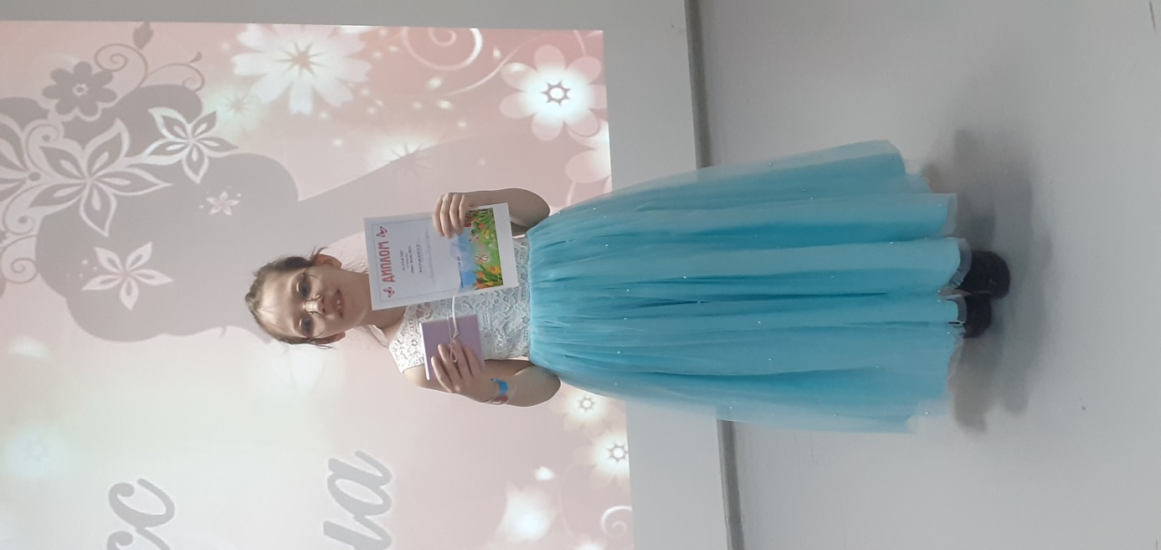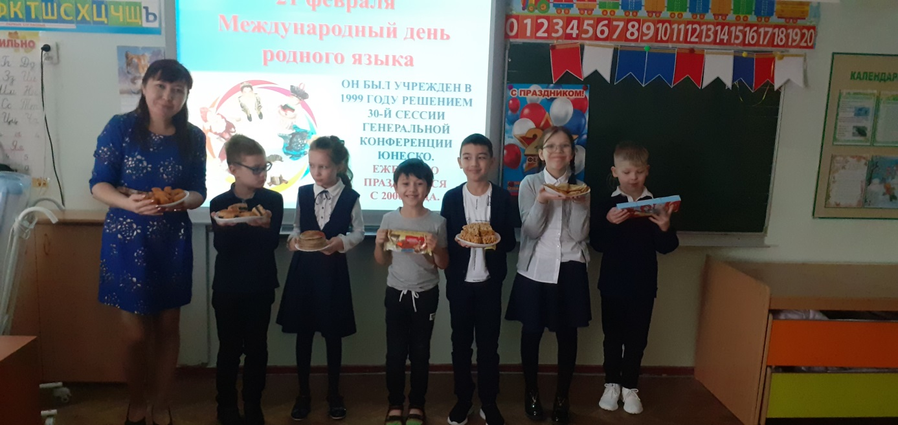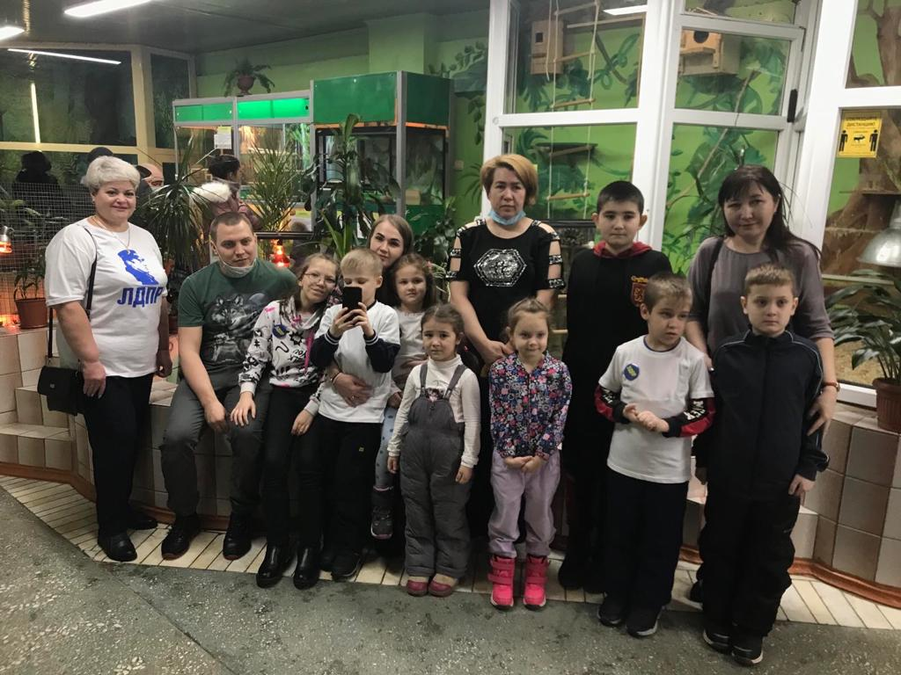
Всегда извещаю родителей о предстоящей совместной деятельности в школе, поздравление с праздниками, советы и пожелания в воспитании детей. Это помогает родителям окунуться в атмосферу школьной жизни, лучше узнать своих детей и познакомится с их школьными друзьями. Мое главное условие переписки — доброжелательный тон, радость общения.
Для повышения эффективности обучения и воспитания учащихся в классе очень важно создание дружного, работоспособного коллектива родителей, понимающих цели и задачи учебно-воспитательной работы, осознающих свое место в их решении, добивающихся активного участия каждого из родителей в работе класса, школы. Руководит работой родительского коллектива родительский комитет. В него входят наиболее опытные, инициативные родители. Родительский комитет совместно с классным руководителем и под его руководством планирует, готовит и проводит совместную работу по оказанию помощи в воспитании детей класса, а также в укреплении материально-технической базы школы.
В течение всего учебного года родители имеют возможность обратиться ко мне за индивидуальной консультацией. В процессе таких встреч разъясняю им проблемы ребёнка, совместно ищем наиболее продуктивные пути решения возникших проблем. Часто в решении той или иной сложной проблемы я могу получить помощь непосредственно от родителей учеников. Консультации с родителями полезны как для них самих, так и для учителя. Родители получают реальное представление о школьных делах и поведении ребенка, учитель же – необходимые ему сведения для более глубокого понимания проблем каждого ученика.
Обменявшись информацией, обе стороны, возможно, придут к взаимному согласию относительно конкретных форм родительского содействия. В общении с родителями педагог должен проявлять максимум тактичности. Недопустимо стыдить родителей, намекать на невыполнение ими своего долга по отношению к сыну или дочери. Подход классного руководителя должен быть таким: «Перед нами стоит общая проблема. Что мы можем предпринять для ее решения?». Тактичность особенно важна с теми родителями, которые уверены, что их дети не способны на дурные поступки. Не найдя к ним правильного подхода, педагог столкнется с их возмущением и отказом от дальнейшего сотрудничества. Принципы успешного консультирования – доверительные отношения, взаимоуважение, заинтересованность, компетентность, выражение готовности к оказанию помощи семье, конкретные рекомендации и советы по возникающим у родителей вопросам.
Итак, внедрение в работу с родителями новых форм, позволило мне повысить активность родителей, помочь им в организации учебно-воспитательного процесса своих детей. Однако, в моей работе встречались и трудности. К сожалению, существует группа пассивных родителей, которых мало интересует жизнь их детей вне дома. Есть, так же, часть родителей, которым сложившиеся обстоятельства не дают проводить с детьми достаточное количество времени. Это сокращает и затрудняет их общение с ребятами и учителями, и, следовательно, снижает продуктивность учебно-воспитательного процесса. Некоторые молодые родители не хотят принимать доброжелательные рекомендации и пожелания учителей, воспринимают их как посягательство на их личную жизнь, отсюда возникают проблемы взаимонепонимания.
Таким образом, быть родителями – длительный и нелёгкий процесс. Информирование родителей о жизни детей в школе, их участие в мероприятиях, в жизни школы и класса, применение новых форм работы с родителями активизирует воспитательные умения, но кроме этого необходимо учить молодых родителей переосмысливать свои стереотипы их установки, развивать рефлексию, учить анализировать собственную деятельность.
Мои принципы общения с родителями:
● Помнить, что их дети - самое дорогое в жизни. Быть умной и тактичной. Постараться не обидеть и не унизить их достоинство.
● Каждая встреча должна стать для родителей полезной и результативной. Каждое собрание - вооружить их новыми знаниями в области педагогики, психологии, процесса обучения.
● Только в содружестве с родителями можно добиться хороших результатов.
Основа моей воспитательной работы – союз учителя, родителей и ребёнка. Именно в начальной школе так важен контакт учителя и родителей. Ведь ребёнок – это не только объект, но и субъект воспитательного процесса. И поэтому главная цель в работе с родителями – всеми доступными средствами достигать взаимодействия, согласия с родителями в воспитании общей культуры, в создании эмоционально-благоприятного климата, ориентирующего на общечеловеческие ценности.
Исходя из цели воспитательной работы с родителями, я определила следующие задачи:
1. Организовать психолого-педагогическое просвещение родителей;
2. Создать условия для благополучного взаимодействия всех участников учебно-воспитательного процесса – педагогов, детей и родителей;
3. Привить культуру быть родителями, владеть приёмами воспитания и взаимодействия с детьми.

Заключение
Целью данного исследования выступила проблема взаимоотношения семьи, школы и ребенка с задержкой психического развития.
В заключение подведем главные итоги:
Взаимоотношения родителей и ребенка с ЗПР - семейная среда ребенка, где забота и чувства являются залогом отношений ребенка и родителей.
Семья даёт ребёнку первичную подготовку к жизни, которую школа всё-таки не может дать, потому что необходимо непосредственное соприкосновение с миром близких, миром очень родным, очень привычным, очень нужным, миром, к которому ребёнок с самых первых лет привыкает и с которым считается. А уже потом рождается известное чувство самостоятельности, которое школа должна не подавлять, а поддерживать. Педагог обязан тесно сотрудничать с семьёй и давать профессиональные советы родителям.

Совместное обсуждение проблемы позволяет установить истинные причины плохого поведения или неуспеваемости школьника.
Только поняв их, семья и школа могут скорректировать свою деятельность.
Школа и семья побуждают детей к открытиям собственной неординарности и оригинальности, внутренней самореализации, самоуважению, собственным ценностям, отношением к обществу. Взаимосвязь школы и семьи - непрерывная и сложнейшая работа: открывать мир, узнавать людей, учиться любви.
А закончить выступление мне хотелось бы словами классика Виссариона Григорьевича Белинского «На родителях, на одних родителях лежит священнейшая обязанность сделать своих детей человеками, обязанность же учебных заведений – сделать их учеными, гражданами, членами государства.… Так давайте же вместе делать наших детей человеками. Хорошо воспитанные дети - эта наша счастливое будущее. Так думайте о будущем, а будущее – это наши дети».

